**Старшеклассники МБОУ СОШ с.Татарский Канадей участвуют в весенней сессии онлайн-уроков по финансовой грамотности**

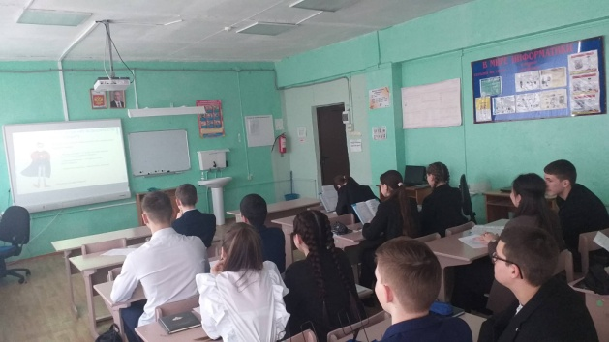С начала апреля старшеклассники нашей школы активно участвуют в весенней сессии онлайн-уроков по финансовой грамотности, организованной под руководством учителя Санжаповой Г.Р.

С 1 по 3 апреля 2025 года обучающиеся подключились к серии вебинаров, проводимых представителями Банка России. На этих занятиях обсуждались важные темы, которые помогут ребятам лучше ориентироваться в мире финансов. Среди них — "Все про кредит или четыре правила, которые помогут", "Платить и зарабатывать банковской картой" и "Как защититься от кибермошенничества. Правила безопасности в киберпространстве".

Все участники вебинаров проявили активность и интерес, задавая вопросы и получая полезные советы. Эти знания станут основой финансовой грамотности и помогут ребятам в будущем принимать обоснованные финансовые решения.

